Séance « De la fleur au pain au miel »

Objectifs

Compétences du socle commun travaillées (en italique les compétences principales)

Domaine 2 Les méthodes et outils pour apprendre | Définir et respecter une organisation et un partage des tâches dans le cadre d’un travail de groupe.
Domaine 3 La formation de la personne et du citoyen | Avoir un comportement respectueux vis-à-vis des règles et des autres.
Domaine 4 Les systèmes naturels et les systèmes techniques | Mettre en œuvre une démarche expérimentale, concevoir un produit (pain)
Domaine 5 les représentations du monde et l'activité humaine | Analyser quelques enjeux du développement durable dans le contexte des sociétés étudiées

Programmes (BO du 24/12/2015)
HG | Des ressources à gérer et renouveler
EMC | Développer une conscience citoyenne, sociale et écologique
SVT | Relier la nature des aliments et leurs apports qualitatifs pour comprendre l’importance de l’alimentation pour l’organisme et identifier l’impact des activités humaines sur l’environnement

Parcours
Parcours citoyen | Développement d’une conscience écologique
Parcours avenir | Découverte de l’apiculture et des métiers autour du miel
Parcours santé | Les usages et bienfaits du miel dans l’alimentation
Indications préliminaires pour le déroulé de la séance
- Animation vivement conseillée par un apiculteur ou un animateur compétent comme Paul Yvan de St Léger.
- Lieu : une salle équipée de lavabos et paillasses + rétroprojecteur = ATELIER HAS des SEGPA idéal…
- Temps : 1h30 -2h idéal
- Matériel par élève : balance / pétrin / cuillère / tablier / verre / sachet papier contenance 1k
- Ingrédients : Farine / sel / levure de boulanger / eau / miel (lavande, thym, citronnier…)

Eléments pour compléter la fiche élève

Les fleurs mellifères produisent du NECTAR (ex pissenlit // Rose non mellifère) que les abeilles avalent puis recrachent dans la bouche d’une autre abeille qui elle va le recracher dans une alvéole.

Les 4 ruches dans l’ordre : 2 (Antiquité) 1 (ruche naturelle) 4 (ruche actuelle) 3 (ruche en paille XIXe s.)

Les produits de la ruche : miel / cire / pollen / gelée royale + propolis.

On enfume la ruche pour distraire les abeilles, qui se mettent à battre des ailes pour aérer la ruche.

On ne doit jamais avoir de gestes brusques et cogner la ruche sinon attention aux piqûres !

Expérience durant l’atelier : goûter du pollen / la pâte crue…
Pour aller plus loin
- www.latelierdessaisons.fr
- www.mielinfrance.fr
- www.laruchequiditoui.fr
- www.futura-sciences.com/planete/dossiers/zoologie-abeille-sentinelle-ecologique-684/page/7/

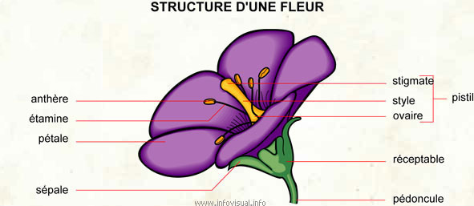
« De la fleur au pain au miel… »
Intervenant : Paul Yvan de St Léger

A nos cerveaux !
Les fleurs mellifères…ou le régal des abeilles !
- Toutes les fleurs sont-elles mellifères ? ………………..
Une fleur mellifère : ……………………… Une fleur non mellifère : ……………..............
- Quelle est la particularité d’une fleur mellifère ? ……………………………………………
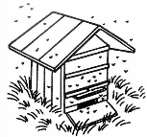
- Comment l’abeille transforme-t-elle le nectar en miel ? …………………………………...
Abeille ou pas ?
La ruche peut contenir
un essaim de 80 000
ouvrières et 2 000 faux bourdons en été, autour d’une seule reine. Les ouvrières vivent environ 30 jours et parcourent jusqu’à 800 km durant leur vie.
- Entoure l’abeille qui se cache parmi ses faux-amis !

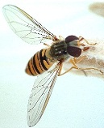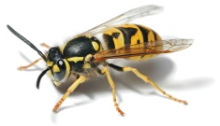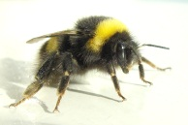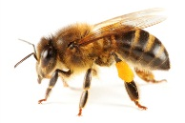

Les ruches de l’Antiquité à nos jours (Numérotez-les de 1 à 4 par ordre chronologique)
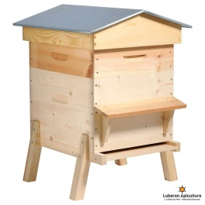
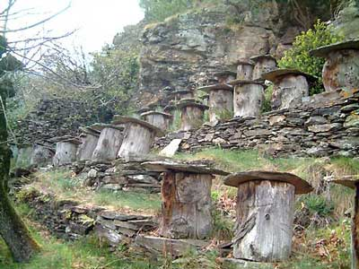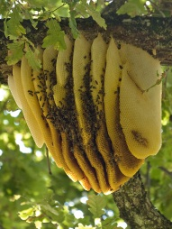
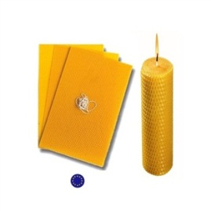
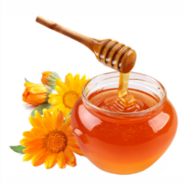
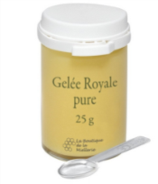
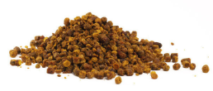
Environ 50 à 80 kg par ruche par an. Nutritif, antibactérien, anti-inflammatoire,
antioxydant.
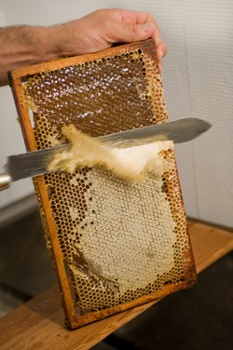
Les produits de la ruche : nommez-les !

Pour fabriquer des bougies, produits d’entretien et cosmétiques.

Contiennent des protéines, fortifiants pour les défenses immunitaires.
+ la propolis :
Antiseptique, antibactérienne, contre les maux de gorge.
_

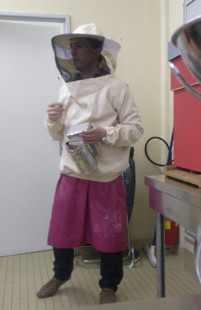
- La main à la pâte (à pain) !

Nous sommes invités dans …………………………………………………..
- La récolte du miel…en pratique :

Paul Yvan explique le fonctionnement de la ruche, le costume d’apiculteur, l’enfumage pour récolter le miel.

Pourquoi enfume-t-on la ruche au moment de la récolte ?
- Pour faire sortir les abeilles
- Pour endormir les abeilles
- Pour détourner leur attention

Qu’est-ce que l’on ne doit JAMAIS faire avec une ruche ?
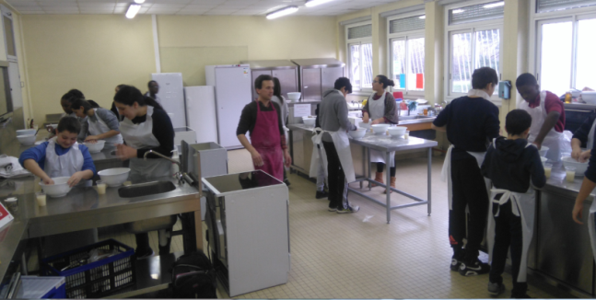
……………………………………………………………………..

- La fabrication d’un pain au miel :
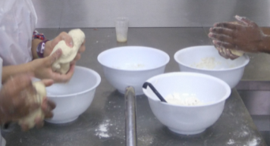
ngrédients :
250 g de farine
1 verre d’eau (16 cl )
1 cuillère à Soupe de miel
1 cuillère à café de sel
1 cuillère à café de levure

- Faire tremper la levure dans le verre d’eau tiède 10 min
- Dans le pétrin verser la farine, le sel puis la levure.
- Pétrir la pâte jusqu’à obtention d’une pâte homogène et lisse, qui n’adhère plus aux mains.
- Ajouter le miel (de châtaigner, pin, lavande, citronnier de préférence car plus goûtu…) puis pétrir à nouveau.
Durant l’atelier nous avons pu goûter ………………….
………………………………
- Laisser reposer le pâton de pain à 20 °c sous un torchon durant 2h minimum.
- Avant de le faire cuire, le modeler comme un « champignon » en aérant la pâte.
- Faire cuire à 200 °c durant 15-20 min à côté d’un verre d’eau.
Bilan de l’atelier : Qu’avez-vous le plus aimé ? Le moins aimé ? Une idée pour la prochaine fois ?
………………………………………………………………………………………………………………………………………………………………………………………………………………………………………………………………………………………………………………………………………………………………………………………..

